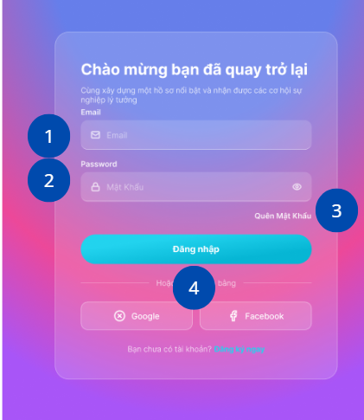
STT | Tên Trường | Kiểu | Mục Đích
1 | “Email” | InputText | Nhập
2 | “Password” | InputText | Nhập
3 | “Quên mặt khẩu” | InputText | Nhập
4 | “Đăng Nhập” | Bottom | Nhấn

